CENTRUM VOĽNÉHO ČASU V ŽIARI NAD HRONOM
Ul. M. R. Štefánika 17, 965 01 Žiar nad Hronom

základným školám, umeleckým
školám a osemročným gymnáziám
v okrese Žiar nad Hronom

Vaša značka Naša značka Vybavuje / linka Dátum
2019/0036 Mgr. Fronková/0905295556 06.02.2019

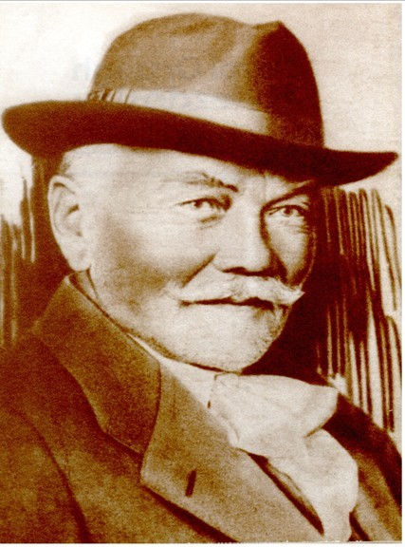

Centrum voľného času v Žiari nad Hronom
Vás pozýva na okresné kolo súťaže v prednese poézie a prózy

HVIEZDOSLAVOV KUBÍN,
ktoré sa uskutoční v dňoch

20.03. 2019 – POÉZIA,
21.03. 2019 – PRÓZA.

Organizačné pokyny:
Miesto konania: Centrum voľného času, Ul. M. R. Štefánika č. 17, v Žiari nad Hronom.
Čas: 8.15 hod. - prezentácia
8.30 hod. - zahájenie súťaže
Účastníci: Do okresného kola postupujú víťazi školského kola umiestnení
na 1. a 2. mieste.
V prípade veľkého záujmu súťažiacich si organizátor vyhradzuje právo pozvať do okresného kola len účastníkov súťaže umiestnených na 1. mieste nižšieho (školského) kola (podľa organizačného poriadku Hviezdoslavovho Kubína vydaného Národným osvetovým centrom).
Súťažné kategórie jednotlivcov: I. kategória – žiaci 2. – 4. ročníka základných škôl (ZŠ),
II. kategória –žiaci 5. – 6. ročníka ZŠ a prímy – 1. ročníka
osemročných gymnázií,
III. kategória – žiaci 7. – 9. ročníka ZŠ a sekundy, tercie,
kvarty – 2. – 4. ročníka osemročných gymnázií

Termín zaslania príslušnej dokumentácie zo školského kola: najneskôr do 11.03.2019 (výsledky treba zaslať mailom na pedagogikacvczh@gmail.com )

Podmienky účasti v súťaži:
- Na získanie postupu do vyššieho kola podľa Organizačného poriadku Hviezdoslavovho Kubína kompetentná osoba musí vyplniť prihlášku (Príloha č. 1) vo verzii Excel, aj poštou (resp. priniesť osobne), potvrdenú podpisom do Centra voľného času v Žiari nad Hronom.
- Ďalším bodom je zaslanie elektronicky spracovaného súťažného textu prednesu vo formáte Word alebo PDF. Na súťažný text je potrebné uviesť meno recitátora, autora a prekladateľa, príp. upravovateľa textu, meno pedagóga.
- Recitátori, ktorí sa zúčastnili na celoslovenskej súťaži a prehliadke, majú právo nastúpiť
v nasledujúcom roku do súťaže v krajskom kole, ak nemenia vekovú súťažnú kategóriu.
Recitátori, ktorí sa zúčastnili na krajskom kole súťaže, majú právo v nasledujúcom roku
nastúpiť do regionálnej, resp. okresnej súťaže, ak nemenia vekovú súťažnú kategóriu;
podobne, teda vždy o jedno nižšie kolo oproti najvyššie dosiahnutému kolu v súťaži
predchádzajúceho roka, sa môžu prihlasovať aj ostatní recitátori do nižších kôl súťaže, ak
nemenia vekovú kategóriu. Ak toto právo nevyužijú, môžu nastúpiť v základnom kole súťaže.
V prípade zmeny vekovej súťažnej kategórie začínajú recitátori súťaž v základných kolách.

Informácie o súťaži:
1. Súťaž sa koná v prednese pôvodnej a prekladovej literatúry v slovenskom jazyku.
2. Časový limit:
pre I. a II. kategóriu – umelecký prednes poézie maximálne 5 minút
– umelecký prednes prózy maximálne 6 minút
pre III. kategóriu – umelecký prednes poézie maximálne 6 minút
– umelecký prednes prózy maximálne 8 minút
V prípade prekročenia limitu má porota právo recitátora zastaviť v prednese a nehodnotiť.
3. Recitátor prechádza všetkými kolami súťaže s tým istým textom, ktorý predkladá organizátorom súťaže.
4. Recitátor je povinný prednášať text naspamäť.

Upozornenie:
„Súťažiacim sa bude preplácať cestovné v adekvátnej výške súvisiacej s poskytnutou dotáciou.“
Za bezpečnosť žiakov zodpovedá vysielajúca organizácia.

S pozdravom

Mgr. Helena Gáfriková v. r.
riaditeľka CVČ

